操作系统课程设计

要求：书写课程设计报告，报告中应该包含如下内容：
- 课程设计题目及内容
- 程序中使用的数据结构及主要符号说明
- 程序流程图和带有详细注释的源程序
- 执行程序名，并打印程序运行时的初值和运算结果
- 实验结果分析，实验收获和体会
- 实验的改进意见和建议。

注意事项：最后一天课设时间是当面检测的时间，请大家注意时间的分配。检查描述清楚自己的题目、设计思路、实现过程、演示操作、回答问题等。检查后亦需提交报告，报告要求见上文要求，报告按班提交学习委员后统一发送提交给教师。

等级说明：
1．平时完全未出勤者——不及格，部分缺勤——按缺勤率扣分
2. 出勤未检查未交报告者——不及格
3. 出勤未检查只交报告者——不能得优和良，可得中、及格、不及格。
注：检查完成的同学也需要继续出勤，否则会被扣分。

以下几个题目任选一题

题目一：设计一个按照时间片轮转法实现处理机调度的程序
时间片轮转法实现处理机调度的程序设计提示如下：
- 假设系统有n个进程，每个进程用一个进程控制块（PCB）来代表。进程控制块的格式如下表所示，且参数意义也相同。

进程名
链接指针
到达时间
估计运行时间
进程状态

- 按照进程到达的先后顺序排成一个循环队列，设一个队首指针指向第一个到达进程的首址。另外再设一个当前运行进程指针，指向当前正运行的进程。
- 执行处理机调度时，首先选择队首的第一个进程运行。
- 由于本题目是模拟实验，所以对被选中的进程并不实际启动运行，而只是执行如下操作：1）估计运行时间减1；
2）输出当前运行进程的名字。
用这两个操作来模拟进程的一次运行。
- 进程运行一次后，以后的调度则将当前指针依次下移一个位置，指向下一个进程，即调整当前运行指针指向该进程的链接指针所指进程，以指示应运行进程，同时还应判断该进程的剩余运行时间是否为0，若不为0，则等待下一轮的运行，若该进程的剩余运行时间为0，则将该进程的状态置为完成状态“C”，并退出循环队列。
- 若就绪队列不为空，则重复上述的步骤（4）和（5）直到所有进程都运行完为止。
- 在所设计的调度程序中，应包含显示或打印语句，以便显示或打印每次选中进程的名称及运行一次后队列的变化情况。

题目二：设计一个按照优先级调度算法实现处理机调度的程序
优先级调度算法实现处理机调度的程序设计提示如下：
- 假设系统有n个进程，每个进程用一个进程控制块（PCB）来代表。进程控制块的格式如下表所示，且参数意义也相同。进程的优先数、到达时间和估计运行时间由用户程序任意设定，且优先数越低，优先级越高。调度时，总是选择优先级最高的进程运行。

进程名
链接指针
进程的到达时间
进程的优先级
估计运行时间
进程状态

- 为了调度方便，设计一个指针指向就绪队列的第一个到达进程。另外再设一个当前运行进程指针，指向当前正运行的进程。
- 处理机调度时，总是选择已经到达队列的优先级最高的进程运行。为了采用动态优先级调度，进程每运行一次，其优先级就减1。
- 由于本题目是模拟实验，所以对被选中的进程并不实际启动运行，而只是执行如下操作：1）优先数加1；
2）估计运行时间减1；
3）输出当前运行进程的名字。
用这三个操作来模拟进程的一次运行。
- 进程运行一次后，应判断该进程的剩余运行时间是否为0，若不为0，且其优先级低于就绪队列的其他进程的优先级，则选择一个高优先级进程抢占CPU运行，若该进程的剩余运行时间为0，则将该进程的状态置为完成状态“C”，并撤出就绪队列。
- 若就绪队列不为空，则重复上述的步骤（4）和（5）直到所有进程都运行完为止。
- 在所设计的调度程序中，应包含显示或打印语句，以便显示或打印每次选中进程的名称及运行一次后进程的变化以及就绪队列中各进程排队情况。

题目三： 设计模拟一个SPOOLING假脱机输出程序
- 系统设计要求：设计一个SPOOLING输出进程和两个请求输出的用户进程，以及一个SPOOLING输出服务程序request。当用户进程希望输出一系列信息时，调用SPOOLING输出服务程序request，由输出服务程序将该信息送入输出井。待给出一个结束标志时，表示进程该次的文件输出结束。之后，申请一个输出请求块，用来记录请求输出的用户进程的名字、要输出的文件名以及要输出信息的长度等。等待SPOOLING输出进程进行输出。这里，SPOOLING输出进程与请求输出的用户进程可并发运行。SPOOLING输出进程工作时，根据请求块记录的各进程要输出的信息，将其实际输出到打印机或显示器，这里记录到一个文件中。
- 进程调度：采用随机调度算法，这与进程要求输出信息的随机性相一致。两个请求输出的用户进程的调度概率各为40%，SPOOLING输出进程被调度的概率为20%，这由随机数发生器产生的随机数来模拟决定。
- 进程状态：进程有三个基本状态，分别为可执行、等待和结束。状态变化的条件为：
  - 当进程正在运行或等待调度时的状态为可执行态。
  - 服务程序在将用户输出信息送输出井时，如发生输出请求块已用完，将调用它的用户进程置为“等待状态1”。
  - SPOOLING输出进程在进行输出时，若发现输出请求块为空，则进入“等待状态2”。
  - SPOOLING输出进程输出一个信息块后，应将正在等待输出的进程置为“可执行状态”。
  - 服务程序在输出信息到输出井并形成输出请求信息块后，若SPOOLING进程处于等待态，则将其置为“可执行状态”。
  - 进程执行完成时，置为“结束态”。
- 数据结构：
  - 进程控制块（PCB）如下：
struct pcb
{ int id; /* 进程标识数 */
Int status; /* 进程状态 */
} PCB[3];
其中：
status=0 为可执行态；
status=1 为等待状态1，表示请求输出块用完，请求输出的用户进程等待；
status=2 为等待状态2， 表示输出井空，SPOOLING输出进程等待；
status=3 为结束态，进程执行完成。

  - 请求输出块reqblock 如下：
struct
{ int reqname; /* 请求进程名 */
int length; /* 本次输出信息长度 */
} reqblock[10];

  - 输出井BUFFER。SPOOLING系统为每个请求输出的进程在输出井中分别开辟一个区。本题目可设计一个二维数组（int buffer[T1][30] 和 buffer[T2][30]）作为输出井。每个进程一个文件最多可占用输出井20个位置。

- 编程说明：
  - 设计两个计数器t1 和t2，分别记录两个用户进程已经输出的文件个数，都初始化为0。
  - 每个用户进程请求输出文件的个数是通过常量定义给出的。当用户进程将其所有文件输出完时，终止运行。
  - 为简单起见，用户进程简单设计成：每个要输出的文件内容为随机产生的数字0~9之间的一序列数，且0作为文件结束标志。当随机产生的数为0时，本次输出的文件结束，就形成一个请求输出信息块，申请并填入请求输出信息块reqblock结构中。这个请求输出块结构也有一个计数器C3，表示当前系统剩余的请求输出信息块个数，初值为10.
  - 再设两个指针n_in 和 n_out 分别表示输出请求块的送和取数据指针，初值都为0，两个指针按模10进行变化，即把输出请求块结构数组看成一个环型数组。
  - 主程序中包括（或调用）进程调度程序。调度程序中包括一个随机数发生器函数，以该函数值为依据，按照SPOOLING系统输出模拟的主控流程图调度三个进程。系统初启时，完成对各个数据结构的初始化。
- 程序流程图：
  - SPOOLING系统输出模拟的主控流程图如图3-1所示：
  - SPOOLING输出服务程序request（由请求输出的两个用户进程调用）流程图如图3-2所示：
  - SPOOLING输出进程流程图如图3-3所示：
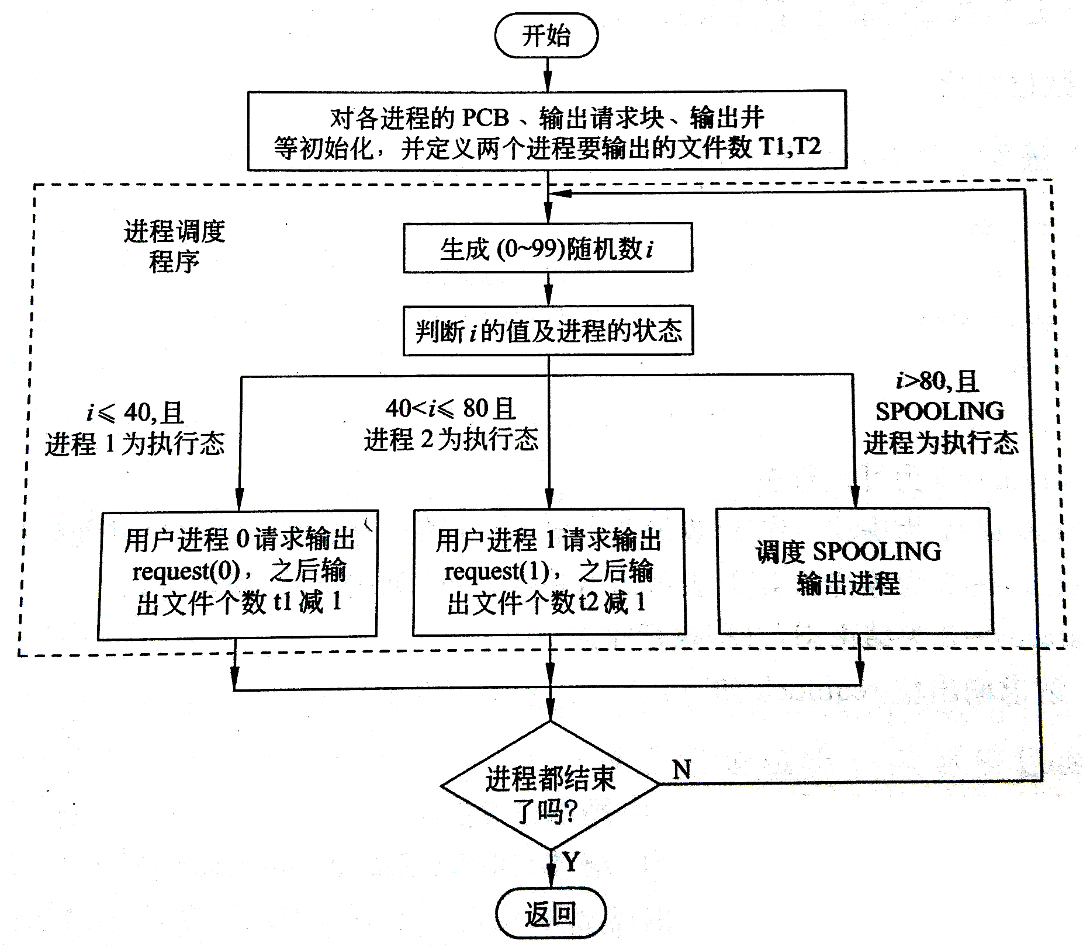
图3-1 SPOOLING系统输出模拟的主控流程图

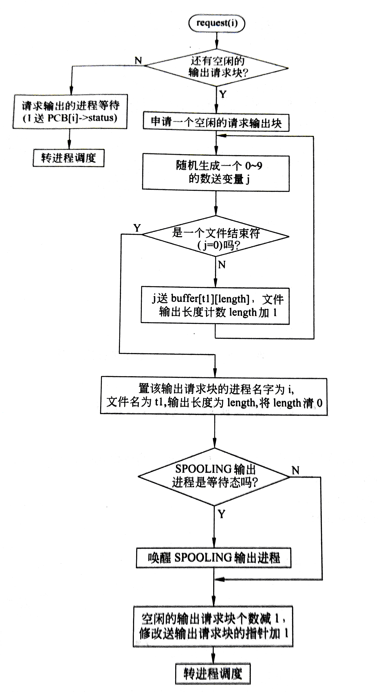
图3-2 SPOOLING输出服务程序request流程图
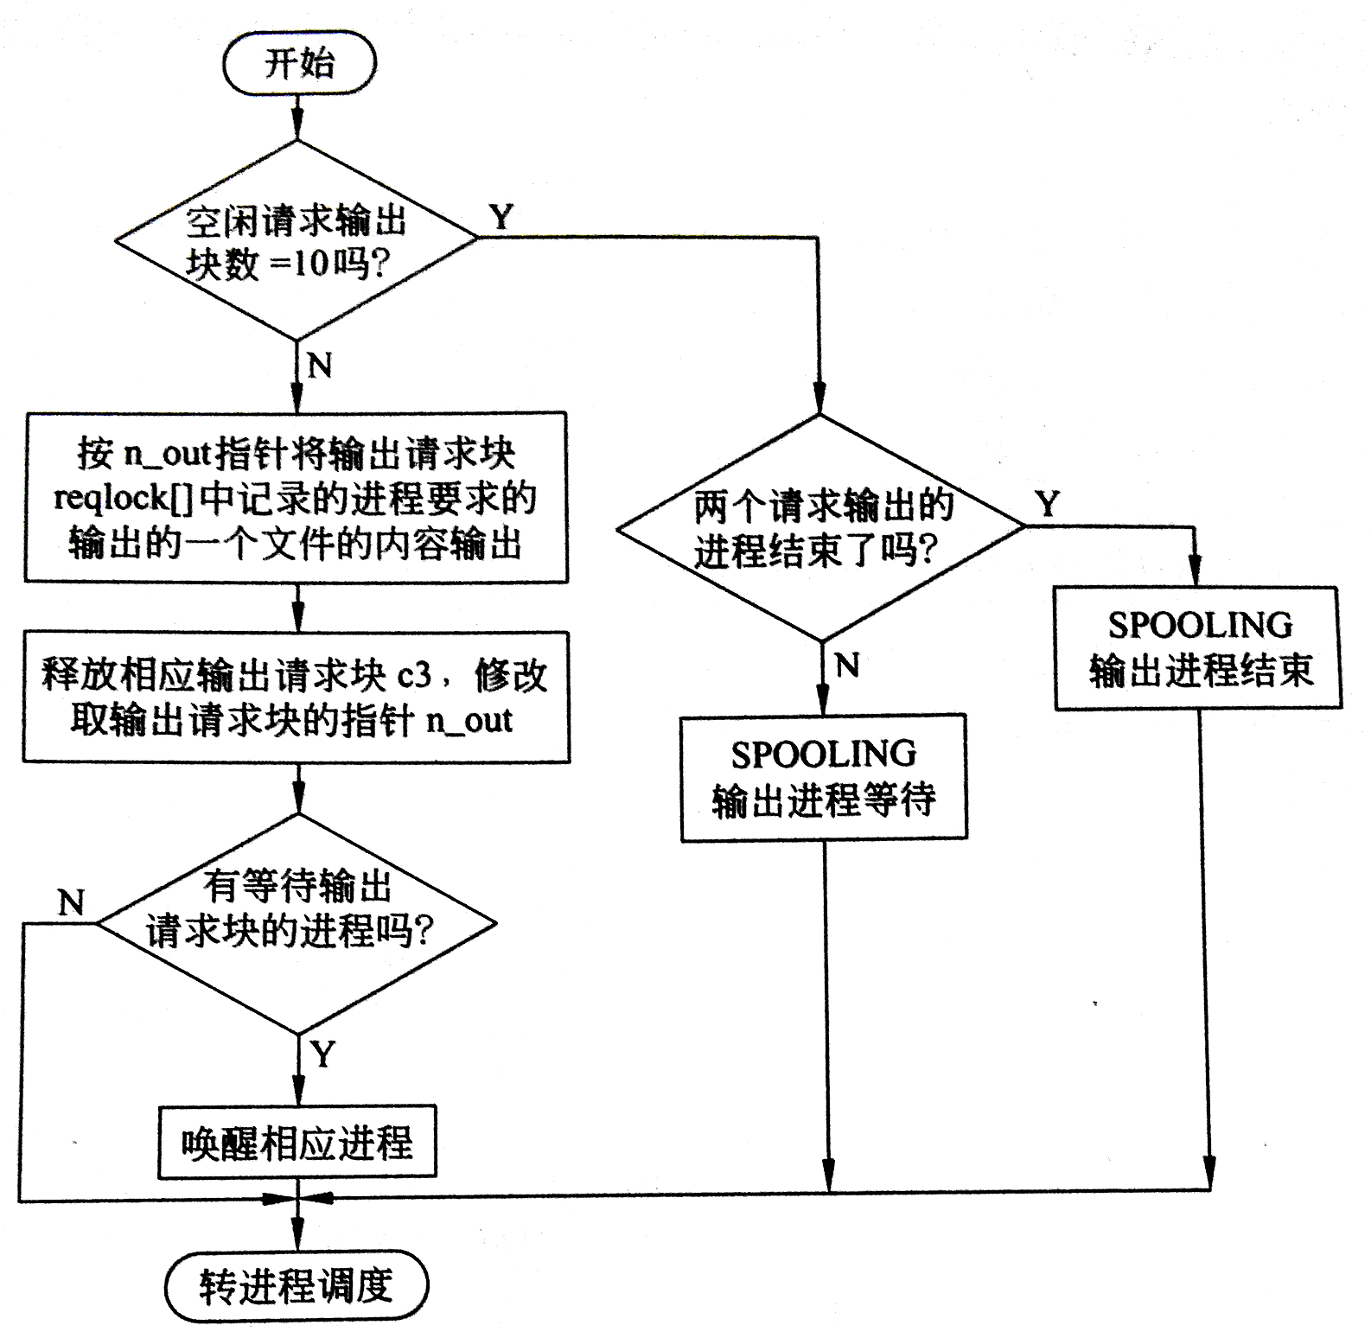
图3-3 SPOOLING输出进程流程图

题目四： 聊天系统的实现

在linux系统用c/c++语言编写一个多用户的聊天室管理系统。主要功能：
1 能做到3个以上用户之间的聊天；
2 系统要有用户管理功能；
3 每个用户能管理自己的权限，比如 不接受信息，撤销已发的信息等；可以自己发挥；
4 聊天信息的保存，比如保存三天内的信息，或其他规定；
5 敏感词的过滤等等；
6 自己添加的其他功能。
所用技术主要有：
C语言的多进程编程；进程间的通信；文件处理等技术。
注意：在一个linux主机上的多个用户的聊天室管理系统。

题目五 模拟文件管理系统
为Linux系统设计一个简单的二级文件系统。要求做到以下几点：
（1）可以实现下列几条命令
login 用户登录
dir 列文件目录
create 创建文件
delete 删除文件
open 打开文件
close 关闭文件
read 读文件
write 写文件
（2）列目录时要列出文件名、物理地址、保护码和文件长度；
（3）源文件可以进行读写保护。
提示：
（1）首先应确定文件系统的数据结构：主目录、子目录及活动文件等。主目录和子目录都以文件的形式存放于磁盘，这样便于查找和修改。
（2）用户创建的文件，可以编号存储于磁盘上。入file0,file1,file2…并以编号作为物理地址，在目录中进行登记。

运行结果示例（供参考，无需相同）
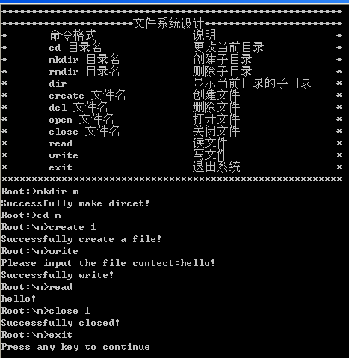

题目六：存储管理——动态分区空闲空间分配算法的模拟
1. 设计合适的展示方式展示当前内存区的使用情况、空闲情况。
2. 模拟动态分区的分配过程，课本介绍的4种分配算法都需要实现（4.2.2小节下的第3点），直观的展示分配前后的情况。
3. 模拟动态分区的回收过程，根据设计使用的数据结构进行分区的前/后/前后合并，，直观的展示回收前后的情况。

-------

题目七：文件系统——空闲块成组链接法的模拟
- 设计合适的数据结构模拟磁盘空闲块的情况（课本5.4下的第4点）。
2. 模拟分配空闲块的过程。
3. 模拟回收空闲块的过程。
4. 模拟对所有空闲块进行分析、凑连续块 的维护过程。

